บทที่ 4
การทดลองและวิเคราะห์ผล

เนื้อหาในบทนี้เป็นการทดสอบเพื่อประเมินผลโครงงานว่าสามารถบรรลุวัตถุประสงค์ของโครงงานที่ได้ตั้งไว้หรือไม่โดยการทดสอบเครื่องตรวจชิ้นงานโดยการประมวลผลทางภาพด้วยกล้องดิจิตอล ได้นำรูปแบบของประเก็น(Gasket) 3 รูปแบบมาเป็นตัวอย่างสำหรับการทดสอบ โดยในแต่ละรูปแบบมีขนาดและรูปร่างที่แตกต่างกัน

  - ขั้นตอนการทดลอง
    - จัดสภาวะควบคุมความสว่างของแสง ตำแหน่งของชิ้นงาน และตำแหน่งของกล้องดิจิตอล
    - ทดลองถ่ายภาพชิ้นงานเพื่อนำมาเป็นข้อมูล
    - ใช้โปรแกรมที่พัฒนาประมวลผลหาขนาดของชิ้นงาน
    - ใช้โปรแกรมที่พัฒนาประมวลผลหาจำนวนของชิ้นงาน
    - ใช้โปรแกรมที่พัฒนาประมวลผลคัดแยกชิ้นงาน

  - การทดลอง
สำหรับการทดลองจะทำการศึกษาปัจจัยต่างๆที่มีผลต่อการทำงานของโปรแกรมเพื่อเป็นแนวทางในการออกแบบและปรับปรุงแก้ไขในระบบต่อไป โดยในการทดลอง จะใช้ ประเก็นเป็นชิ้นงานทดสอบในการทดลอง โดยจะถ่ายภาพของประเก็นมา แล้วทดลองใช้ โปรแกรมที่พัฒนาขึ้นมาประมวลผล

    - อุปกรณ์ที่ใช้ในการทดลอง
      - กล้องถ่ายภาพ
กล้อง Cannon PowerShot A520 ขนาดของรูปภาพ 4 ล้านพิกเซล(2272 x 1704) ความไวของชัตเตอร์ 1/60 วินาที ช่องรับแสง F/4 ความไวแสง ISO : 100
      - Computer
ใช้ Computer Notebook ยี่ห้อ ASUS รุ่น a3000n CPU Pentium M 1.5GHz Ram 512 MB

    - การประมวลผลหาขนาดของชิ้นงาน
ในการทดลองวัดขนาดได้ใช้ประเก็นเป็นชิ้นงานตัวอย่างในการวัด จากการทดลองเมื่อโปรแกรมสั่งกล้องให้ถ่ายภาพเข้ามาแล้วนำมาประมวลผล โดยการหาขนาดความกว้าง และ ความยาว ของชิ้นงาน

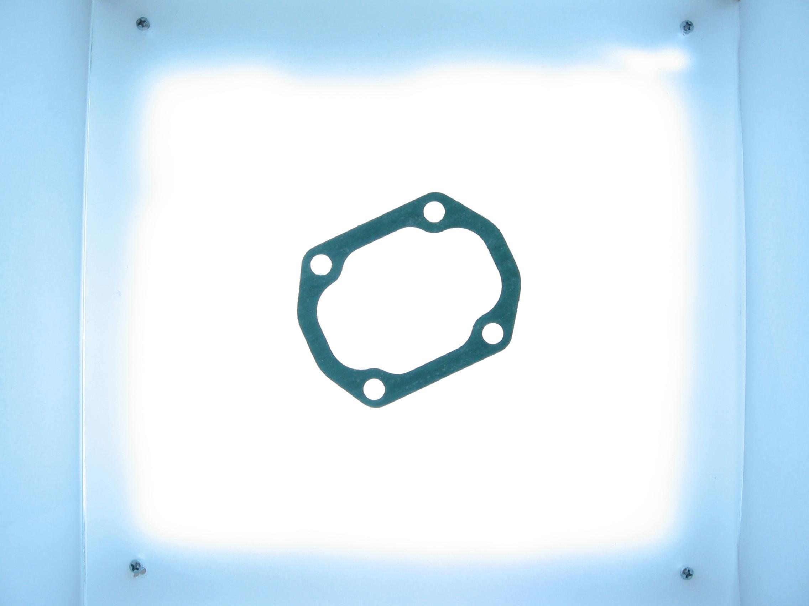

รูปที่ 4-1 แสดงภาพตัวอย่างของชิ้นงานที่ถ่ายได้จากกล้อง

เมื่อประมวลผลจากโปรแกรม จะต้องมีการปรับภาพให้เป็น ภาพไบนารีก่อน แล้วหมุนภาพตามที่ต้องการจะวัด จากนั้นก็เข้าสู่การประมวลผลวัดขนาดออกมาดังภาพ

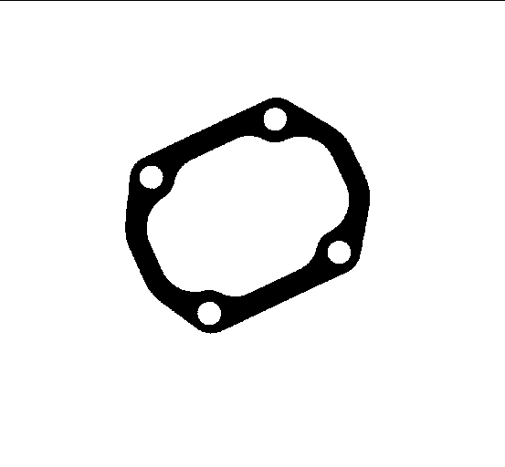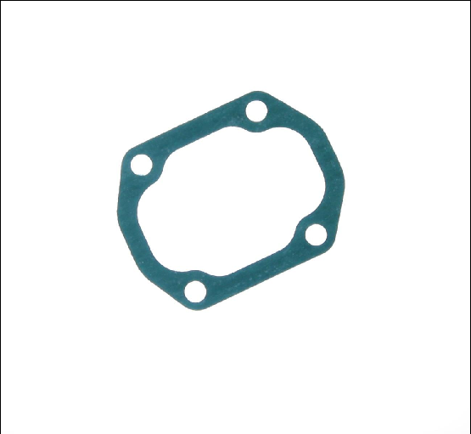

รูปที่ 4-2 แสดงการแปลงภาพจากภาพปกติเป็นภาพแบบไบนารี
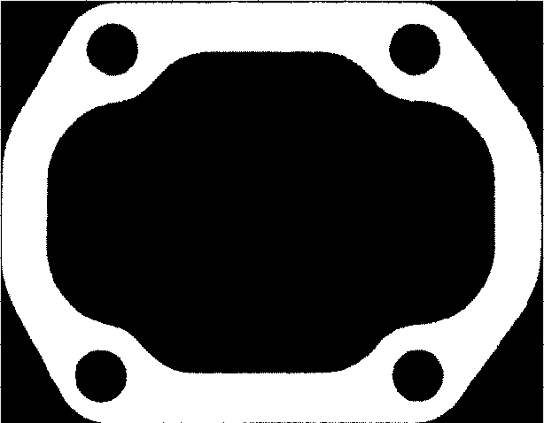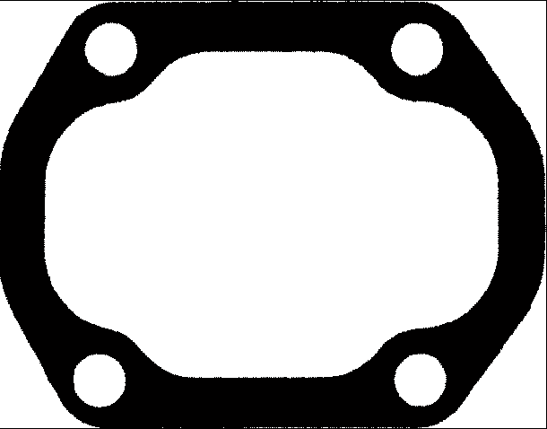

รูปที่ 4-3 แสดงภาพที่เกิดจากการหมุนให้เข้าที่ตามต้องการและ Inverse ภาพ

แนวคิดของโปรแกรมนั้น จะวัดในส่วนของพื้นที่ๆ เป็นสีขาว ถ้าต้องการวัด ตัวชิ้นงาน ต้องมีการ Inverse ภาพเพื่อให้ตัวชิ้นงานเป็นสีขาวก่อน แล้วจึงหาขนาด

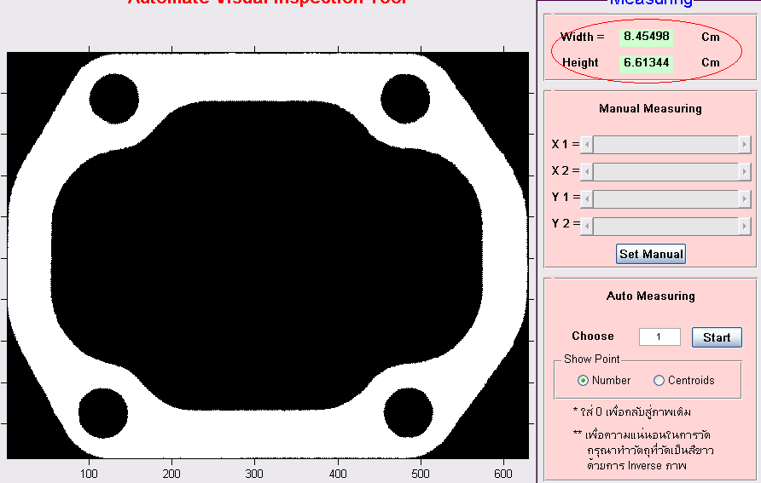

รูปที่ 4-4 แสดงภาพผลลัพธ์ของโปรแกรมที่ประมวลผลการวัดเสร็จสิ้น

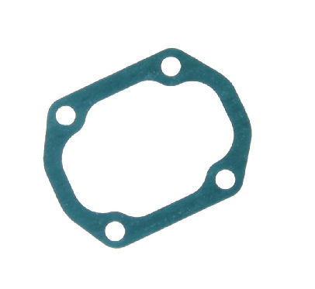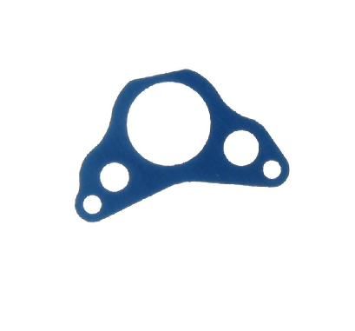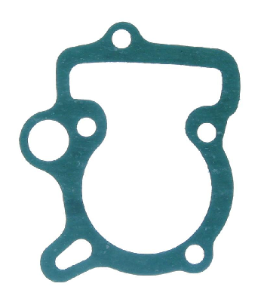
รูปที่ 4-5 แสดงภาพของประเก็นทั้ง 3 รูปแบบที่นำมาทดลอง

ตารางที่ 4-1 แสดงการเปรียบเทียบ ขนาดชิ้นงานจริง กับโปรแกรม

ชนิดของชิ้นงาน | ขนาดจริง |  | ขนาดที่วัดจากโปรแกรม |  | ค่าผิดพลาด
ชนิดของชิ้นงาน | กว้าง  ( ซม. ) | ยาว  ( ซม. ) | กว้าง  ( ซม. ) | ยาว  ( ซม. ) | กว้าง  ( ซม. ) | ยาว  ( ซม. )
1 | 6.6 | 8.45 | 6.61 | 8.46 | 0.01 | 0.01
2 | 4.85 | 7.95 | 4.84 | 7.92 | 0.01 | 0.03
3 | 9.1 | 11.00 | 9.15 | 11.01 | 0.04 | 0.01

จากการทดลองวัดขนาดของประเก็นทั้ง 3 รูปแบบ ผลที่ได้ออกมาตามตารางจะเห็นว่าขนาดอาจมีการคลาดเคลื่อนไปเพียงเล็กน้อย ไม่เกิน 0.5 มิลลิเมตร

    - การประมวลผลหาจำนวนของชิ้นงาน
ในการประมวลผลนับจำนวนนี้ จะใช้เหรียญเงินเป็นชิ้นงานตัวอย่างในการทดลอง ซึ่งในการทดลองได้นำ เหรียญเงินจำนวนหนึ่งใส่เข้าไปในอุปกรณ์ควบคุมแสงแล้วถ่ายภาพออกมาเข้าเครื่องคอมพิวเตอร์ให้โปรแกรมประมวลผลนับจำนวนออกมา

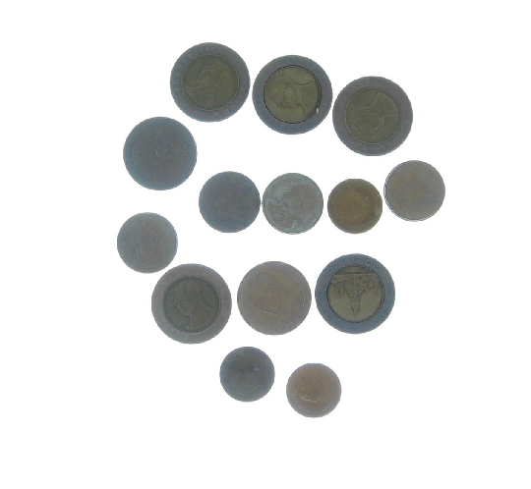

รูปที่ 4-6 ภาพของชิ้นงานในการทดลองการนับ

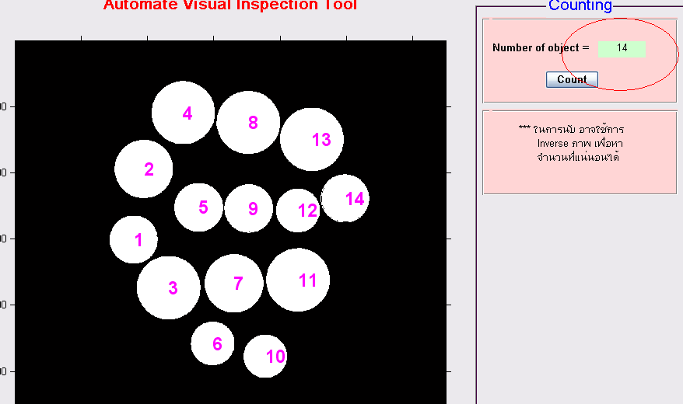

รูปที่ 4-7 แสดงภาพผลลัพธ์ของโปรแกรมที่ประมวลผลการนับเสร็จสิ้น

จากการทดลองได้ทดลองใส่ชิ้นงานขนาดต่าง ๆ เข้าไป และเพิ่มจำนวนของชิ้นงานเข้าไปเรื่อยๆ และโปรแกรม สามารถนับจำนวนของชิ้นงานได้ทั้งหมดตรงตามที่ใส่เข้าไป มีข้อแม้ว่า ชิ้นงานที่วัดทั้งหมดต้องอยู่ในตำแหน่งที่ไม่ติดกันหรือไม่ซ้อนกัน และอยู่ในขอบเขตที่กำหนดเอาไว้ด้วย

    - การประมวลผลคัดแยกชิ้นงาน
การประมวลผลคัดแยกชิ้นงานในที่นี้คือการตรวจสอบชิ้นงานเปรียบเทียบกับชิ้นงานตัวอย่างว่าแตกต่างกันหรือไม่ โดยจะตรวจสอบว่า ลักษณะของชิ้นงานมีส่วนผิดเพี้ยนไปจากชิ้นงานต้นแบบหรือเปล่าถ้ามีส่วนที่ผิดเพี้ยนไปก็จะถือว่าชิ้นงานนั้นไม่สมบูรณ์ ให้คัดทิ้งไป
ในการทดลองขั้นแรก ต้องมีการนำภาพชิ้นงานต้นแบบเข้ามาก่อน

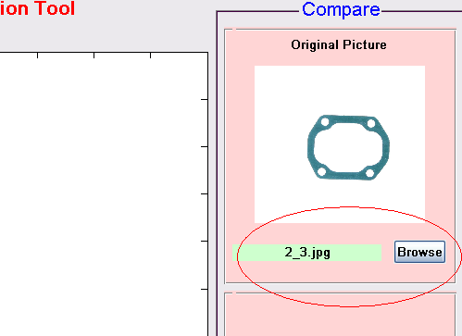

รูปที่ 4-8 แสดงการนำภาพต้นแบบเข้ามาในโปรแกรม

เมื่อนำภาพต้นแบบเข้ามาแล้ว ก็ทำการถ่ายภาพเข้ามาเพื่อประมวลผลในโปรแกรมเปรียบเทียบกับภาพต้นแบบ

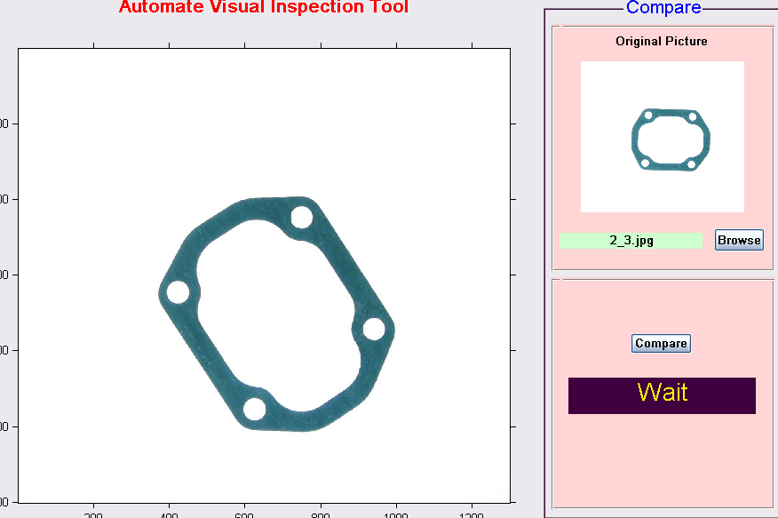

รูปที่ 4-9 แสดงการเริ่มต้นการประมวลผลเปรียบเทียบภาพของชิ้นงาน
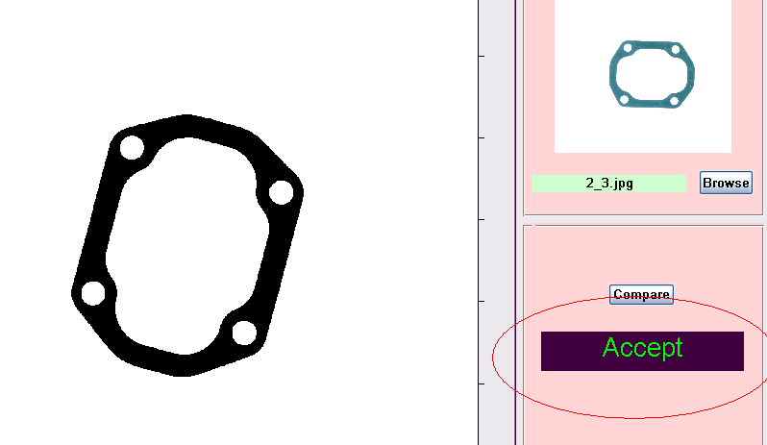

รูปที่ 4-10 แสดงผลลัพธ์ในการคัดแยกชิ้นงาน ที่เป็นชนิดเดียวชิ้นงานต้นแบบ

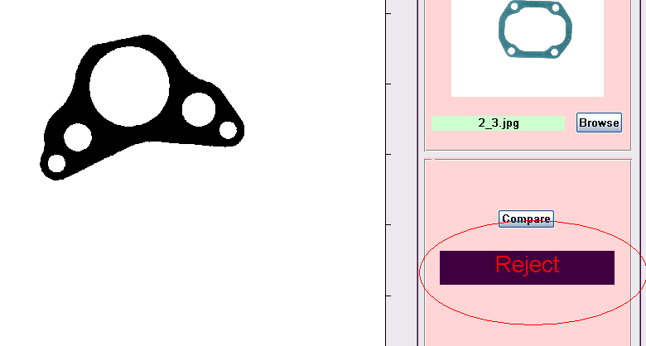

รูปที่ 4-11 แสดงผลลัพธ์ในการคัดแยกชิ้นงาน ที่เป็นคนละชนิดเดียวชิ้นงานต้นแบบ

จากการทดลองสามารถคัดแยกชนิดของชิ้นงานได้ แต่มีข้อแม้ว่าชิ้นงานต้องมีขนาดและรูปร่างที่เหมือนกัน และต้องไม่โค้ง งอ เพราะถ้าชิ้นงานมีการโค้งงอ จะทำให้ชิ้นงานมีขนาดและรูปร่างเปลี่ยนไป การตรวจสอบจะได้ว่า ชิ้นงานชิ้นนี้ไม่ผ่านต้องถูกคัดออกไปเพราะไม่ใช่ชนิดเดียวกับชิ้นงานต้นแบบ

